«Шәҗәрәләр — нәсел агачы»
Укучыларның v Регионара фәнни-практик конференциясе

“Гаиләмнең кадерле ядкаре” юнәлешенә

Гаиләмнең кадерле ядкаре – әбием сөлгесе

Эшләде: Вәлиева Алсу Рамис кызы,
8 сыйныф укучысы,
МБГББУ “Татарстан Республикасы Буа муниципаль районы
Түбән Наратбаш төп гомуми белем мәктәбе”

Фәнни җитәкче: Шәрәфетдинова Лилия Габделхак кызы,
МБГББУ “Татарстан Республикасы Буа муниципаль районы
Түбән Наратбаш төп гомуми белем мәктәбе”
татар теле һәм әдәбияты укытучысы

2018

Эчтәлек

- Кереш ……………………………………………………….......................2
- Халкыбызның чигү тарихы............................................................................3
- Гаиләбезнең кадерле ядкаре....................................................................5
- Йомгаклау ...............................................................................................7
- Файдаланган әдәбият...............................................................................8
- Кушымта .................................................................................................9

Кереш

Бүгенге бәйгенең булуы өебездәге кадерле ядкарьләрне барларга, аларны өйрәнергә этәрде. Бездә сакланган ике сөлге дә татар халкының язмышы, тормышы, гореф-гадәтләре турында сөйли. Бу сөлгеләрдә чигүченең сәләте дә, миллилек тә чагыла.
Эзләнү-тикшеренү эшенең актуальлеге:
Халкыбызның үзенчәлекле чигү төрләрен барлауны һәм бүгенге көндә кадерле истәлек булып сакланучы сөлгеләр белән танышуны мөһим дип саныйм.
Эзләнү – тикшеренү эшенең объекты:
Мине сөлгеләр милләтебезне ни дәрәҗәдә бизи, кайчан чигелә башлаган, ничек уйлап табылган, бизәкләре нәрсәне аңлатуы, өебезне бизәүче сөлгеләрнең язмышы кызыксындырды.
Эзләнү тикшерү эшенең предметы:
Сөлгеләребез халык чигеше (авылча) чигелгән, ул элеккеге традицияләрне, гореф-гадәтләрне һәм йолаларны үз эченә алган.
Минем эзләнү эшемнең максаты татар халкының чигү тарихын ачыклау һәм сөлгеләрнең язмышын белү һәм киң катлау укучыларга да җиткерү.
Эзләнү – тикшеренү эшенең бурычлары:
- Татар халкының чигү төрләре белән танышу
- Эстетик зәвыгымны, иҗади күзаллауларымны үстерү, декоратив-гамәли сәнгатебез турындагы белемнәремне тирәнәйтү.

Халкыбызның чигү тарихы
XVIII-XX гасырларда чигү белән һәр җирдә шөгыльләнгәннәр. Чигүне ике төргә бүлеп йөрткәннәр: шәһәрчә һәм авылча. Шәһәр чигүенә Көнбатыш модалары йогынты ясаган. Халык чигеше (авылча) элеккеге традицияләрне, гореф-гадәтләрне һәм йолаларны үз эченә алган. Авылларда кыз балаларны кул эшенә: эрләү, туку, чигү, челтәр бәйләүгә өйрәтүне 5 яшьтән үк башлаганнар. Инде 15 яшькә җиткән кыз бала үзенә бизәкләп чигеп эшләнгән бирнә хәзерләгән. Кулланылышына карап (күлмәк, алъяпкыч, сарафан, сөлге-тастымал, эскәтер һ.б.), һәр әйбер үзенә генә хас декоратив бизәкләр белән чигелгән. Гасырлар буе һәр халык үзенчәлекле чигеш алымнарын, колоритын (төсләр балкышын) һәм орнаментларын булдырган.
Сөлге – халкыбызның әләме дәрәҗәсенә күтәрелгән символ. Аңарда халкыбызның сафлыгы, пакълеге чагылыш тапкан. Мичтән алган икмәкне ак сөлгегә төргәннәр, кунакларны сөлге өстенә икмәк һәм тоз куеп каршылаганнар, кешене соңгы юлга озату да сөлгедән башка үтмәгән.
Чигү өчен төрле тукымалар - үзләре суккан һәм сатып алган тукымалар, ефәк, парча, бәрхет, сатин кулланылган. Ак, күк, зәңгәр, яшькелт, яшел, алтынсыман сары, ачык көрән, куе шәмәхә, алсу, сирәгрәк-кызыл төстәге тукымаларга яратып чиккәннәр. Чигү өчен ефәк, катылган җепләр, мулине, йон җепләре, кайвакыт канитель һәм мишура кулланылган.
Татар халык иҗаты үрнәкләре борынгы әби-бабайларыбызның тормыш-көнкүрешен күзалларга ярдәм итә. Татар хатын-кызларының кулыннан һичбер вакыт эш төшмәгән. Җеп эрләгән, шәл бәйләгән ул, ашъяулык, сөлге чиккән, тула баскан, келәм, палас тукыган. Халкыбыз еллар һәм гасырлар буе бизәкләп эшләү һөнәрен саклап һәм үстереп килгән.
Казан татарлары сәнгатендә чәчәк бәйләмнәре рәвешендәге композицияләр киң таралган. Чәчәк бәйләмнәрен бик тә нечкә һәм нәфис бөгелгән сабаклар һәм эре-эре чәчәкләр белән ясыйлар, алар арасына вак чәчәк мотивлары һәм бөреләре урнаштырыла. Бер үк сабакта еш кына лалә, дәлия, канәфер, роза, мәк, ромашка һ. б. чәчәкләрнең мотивларын күререгә мөмкин.
Гаиләбезнең кадерле ядкаре

Гаҗәеп матур бизәкле сөлгеләр иҗат иткән безнең хатын-кызларыбыз: чуптарлы, чүпләмле, алмалы, күбәләкле, кызыл башлы чиккән сөлге! Шушы чигүләргә карыйм да, бераз сүзсез калам. Аларга күпме күңел җылысы салынган. Дәү әнием дә шушы талантлы кешеләр арасында. Гомер юлындагы төрле эшләрдә хезмәт куюга карамастан, яшьлектә кабынган чигү сәнгатенә булган мәхәббәте сүнмәгән, сүрелмәгән әле дәү әниемнең. Аның күз явын алырдай итеп чиккән чәчәкләре пәрдәләр булып тәрәзәләргә эленгән, мендәр тышлыгында түрдә урын алган, әбиләрнең баш яулыгына күчкән. Табигатьнең гүзәллегенә сокланып, кыңгырау чәчәгенең зәңгәрлеген, гөлчәчәкнең кызыллыгын кулланып чиккәндә төрле төсләр балкышы туа. Сандугачларның моңлы җырларын тыңлап, үзенчәлекле бизәкләр табыла. Бу кадәр матурлыкны тудырыр өчен күпме сабырлык, матурлыкны күрә белү сәләте, күңел җылысы кирәк булгандыр.
Безнең гаиләдә сакланган сөлгеләрнең берсен карт әнием чиккән булган. Ул үзенең һөнәрен кызына – минем дәү әнигә өйрәткән. Гади генә итеп, буй-буй сугылган кызыл башлы сөлгене көндәлек бит – күз, баш – тән сөртергә дип әзерләгәннәр. Кыска гына итеп, буй – буй сукканнарын тастымал диеп йөрткәннәр, алары кул сөртергә, савыт – саба сөртергә тотканнар.
Санап кителгән сөлгеләрдән тыш, әле матурлап чигелгән, бизәкләп сугылган тастымаллар да булган. Алар өйне бизәү, бүләк итү, төрле вакыйгалар өчен әзерләнгәннәр, бервакытта да бит – кул сөртмәгәннәр. Алар күбрәк саклавыч, талисман ролен үтәгән. Бездә сакланып калган сөлге бит сөртергә дип чигелеп, килен бирнәсе итеп әзерләнгән булган. Инде саргаеп барса да, үзенең матурлыгын югалтмаган бу сөлге.
Икенче сөлгене дәү әни чиккән. Аның чигешләр шома итеп, орнаментлап, декоратив бизәкләп ясалган. Шома чигү бизәкләре бизәлүче өслек белән җиңел кушыла һәм күләм барлыгы сизелми. Үсемлек, җәнлекләр, кошлар белән бизәлгән чигешләр декоратив өслек тәшкил итә. Ә орнаментлап чигү бизәкләрнең, андагы элемент группаларының билгеле эзлеклелектә кабатлануы белән үзенчәлекле.
Хатын – кызлар үз эчендәге, күңелендәге бар матурлыгын, җылылыгын, уй-хисләрен күбрәк шул сөлгеләргә биргәннәрдер, мөгаен. Чөнки өй чүпрәкләре арасында иң матурлары, үзенә тартып торучылары, тормышта иң күп кулланылганнары - шул сөлгеләр. Чигелгән әйберләрдә кайвакыт кош, бал корты, күбәләк сурәтләре очрый, алар чәчәк-үсемлек бизәгенә якынайтып бирелә.
Бизәкләр төрле-төрле - таҗлар, яфраклар, каурыйлар, чәчәкләр, йөрәк сурәтләре. Халкыбызның рухи камиллеге, шигъри җаны, күңел байлыгы, табигатьне яратуы төрле бизәкләр булып кием-салымнарга күчкән.
Дәү әнием бу сөлгеләр турында һәрдаим аңлатып тора, кадерләп сандыкта саклый. Ул һәр бизәк турында сәгатьләр буе сөйли ала, чөнки ул аның күңеленә бик якын. Без дә сокланып карыйбыз, кадерләп саклыйбыз бу истәлекләрне.
Гасырлар буе безнең ата-бабаларыбызның тормышын бизәп килгән бу сәнгать онытыла күрмәсен. Бу чигүләрнең гаҗәеп бизәкләре сандык төпләреннән табылып, остазларыбыз кулы белән өр-яңа җирлеккә төшсен,
чиккән матур хезмәтләрне күреп күзләр куансын, күңелләр юансын иде.

Йомгаклау

Эшне өйрәнгәннән соң, түбәндәге нәтиҗәләргә килдек:
1.Татар халкының милли чигү тарихы бик еракка барып тоташа.
2. Татар халкында якты төсләр күп кулланыла.
3. Мин әбиләрдән мирас булып калган сөлгеләр белән сезне дә таныштырдым һәм сезгә дә кызыклы булгандыр дип уйлыйм.

Чал тарихлы кешелек дөньясы алга баруын дәвам итә. Айлар, еллар үтә. Гасырлар агышы, кәгазьдә генә түгел, ташка язылган истәлекләрне дә юа бара. Халкыбыз, нинди генә авырлыклар күрмәсен, үзенең гореф-гадәтләрен, матур йолаларын күңел түреннән чыгарып ташламаган. Тарих өчен ул бер мизгел генә. Алар гасырлар аша безнең хозурга килеп ирештеләр. Без, 21 нче гасыр буыны, боларның барысын да түкми-чәчми киләчәк буыннарга илтеп җиткерергә тиешбез. Шуңа күрә дә халкыбызның булган барлык истәлекләрен, мәдәни мирасын саклап калсак иде. Шул вакытта гына татар халкы милләт буларак яшәр, рухи яктан тагын да баер, дип өметләнәсе килә.

Файдаланган әдәбият

- Нурзия Сергеева. "Татарская вышивка", Казан, "Магариф", 2005 ел
- Рамзия Мухамедова .“Татарская народная одежда”, Казань, Татарское книжное издательство, 1997.
- Интернет материаллары.

Кушымта

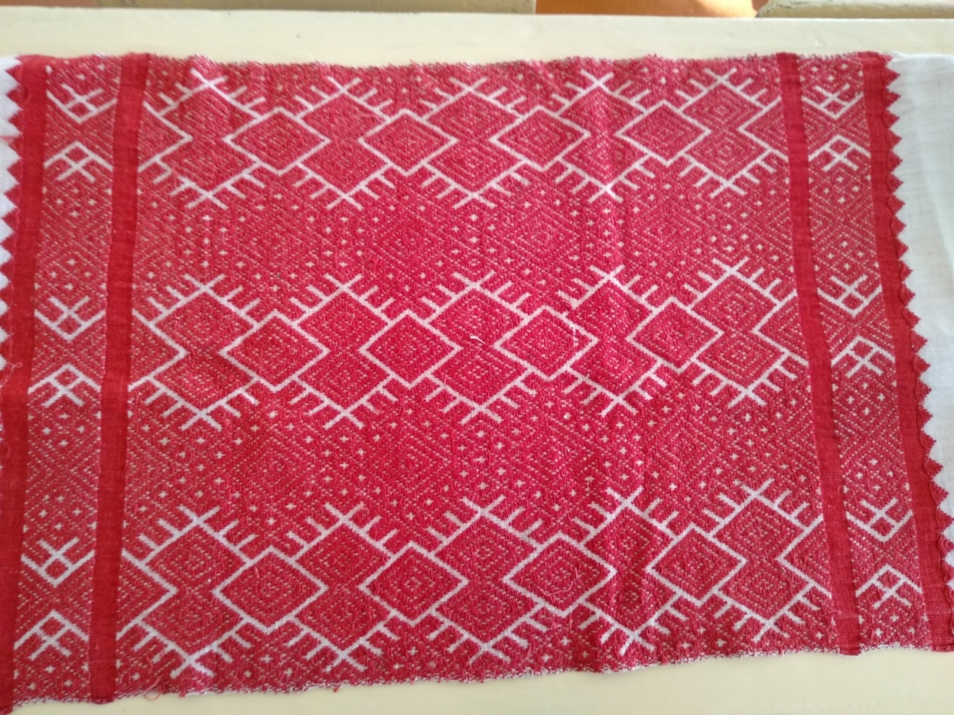

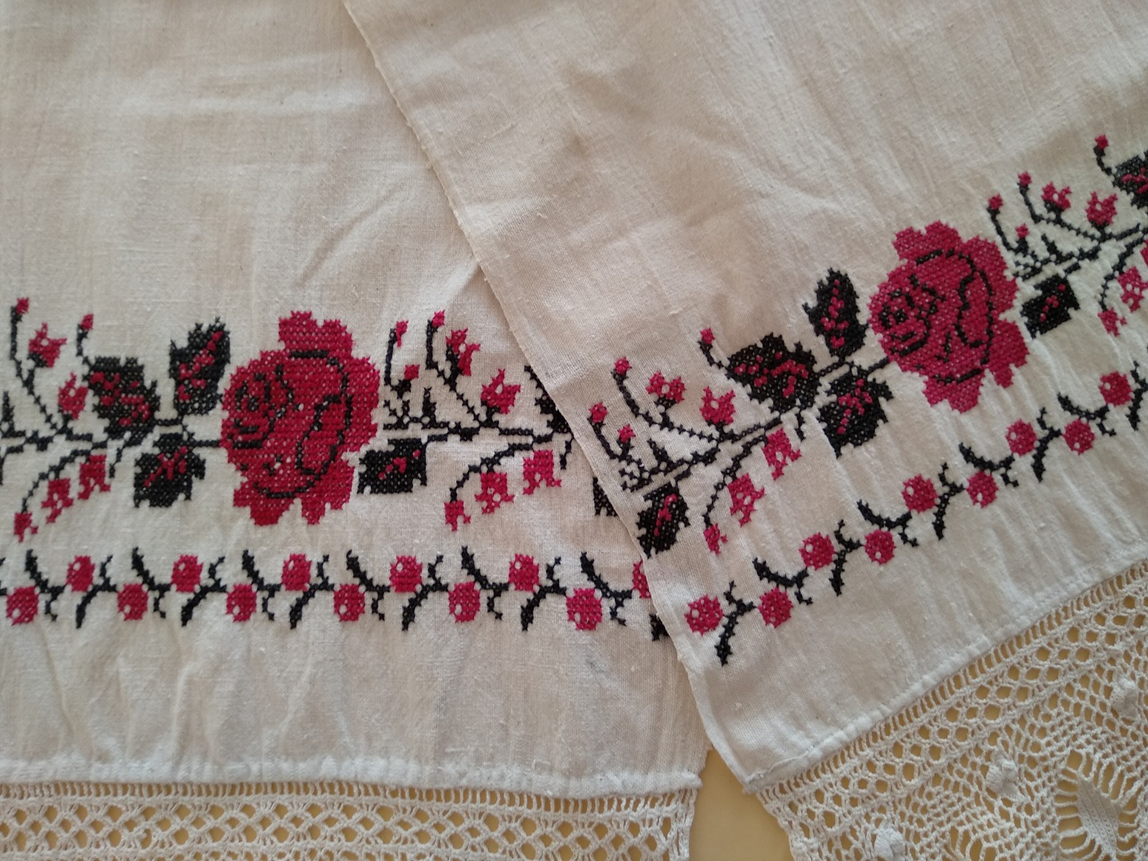
Әнием белән сөлгеләр турында сөйләшәбез

